บทที่ 7 การสร้างตาราง (Table)

ในการสร้างงานเอกสาร บางครั้งอาจจะมีความจำเป็นต้องใช้รูปแบบของตารางในนำเสนอข้อมูล เพื่อให้การเข้าใจเนื้อหาง่ายขึ้น ซึ่งโปรแกรมไมโครซอฟต์เวิร์ดก็มีเครื่องมือมากมายที่ช่วยในการสร้างตารางให้เป็นไปตามความต้องการของผู้ใช้
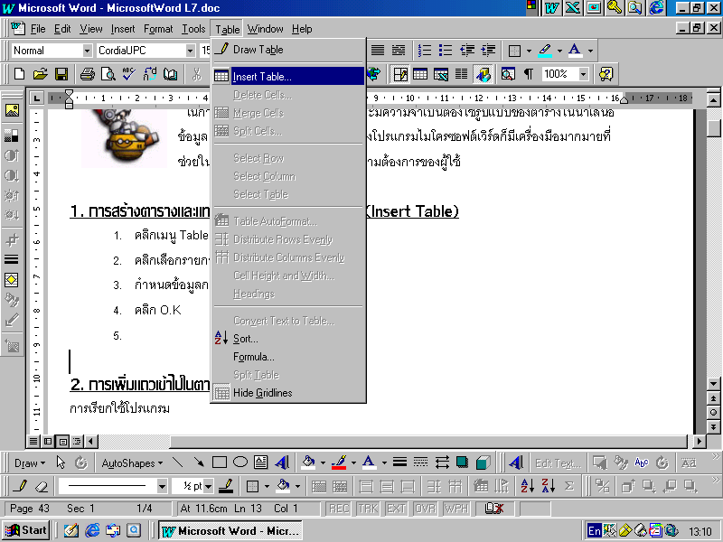
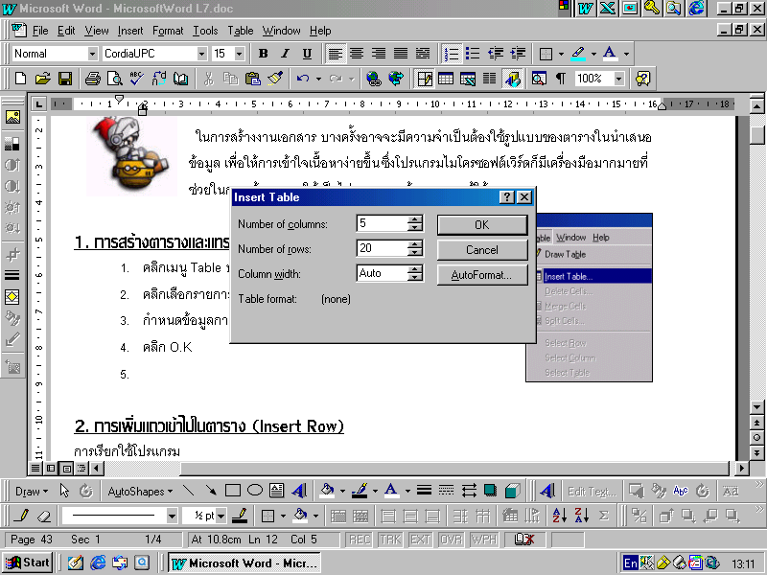
1. การสร้างตารางและแทรกตารางลงในแฟ้มเอกสาร (Insert Table)
1
2
3
4
- คลิกเมนู Table บนเมนูบาร์
- คลิกเลือกรายการคำสั่ง Insert Table
- กำหนดข้อมูลการสร้างตารางตามต้องการ
Number of Column : กำหนดจำนวนของ
คอลัมน์ในการสร้างตารางเริ่มแรก
Number of rows : กำหนดจำนวนของแถว
ในการสร้างตารางเริ่มแรก
Column Width : การกำหนดความกว้างของคอลัมน์ในตาราง (ปกติกำหนดเป็น Auto)
- คลิก O.K

2. การเพิ่มแถวเข้าไปในตาราง (Insert Row)
เมื่อการสร้างตารางเริ่มแรกมีจำนวนแถวไม่เพียงพอต่อข้อความที่จะป้อนเข้าไปในตาราง การเพิ่มแถวก็
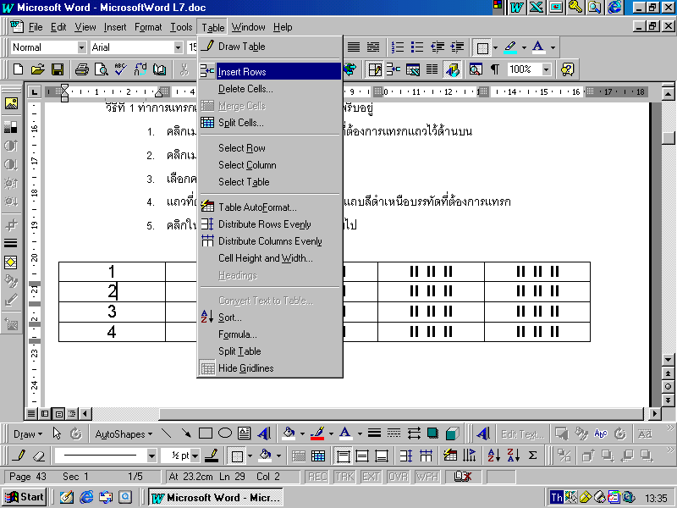
สามารถกระทำได้ง่ายดายดังนี้
วิธีที่ 1 ทำการแทรกแถวเหนือบรรทัดที่เคอร์เซอร์กระพริบอยู่
- คลิกเมาส์พอยเตอร์ในตำแหน่งบรรทัดที่ต้องการแทรกแถวไว้ด้านบน
- คลิกเมนู Table บนเมนูบาร์
- เลือกคลิกรายการคำสั่ง Insert Rows
- แถวที่ต้องการแทรกจะปรากฎในรูปของแถบสีดำ
- คลิกในตารางที่แทรก แถบสีดำก็จะหายไป
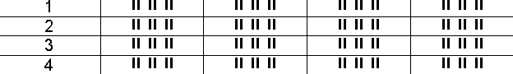

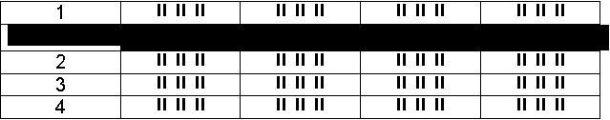

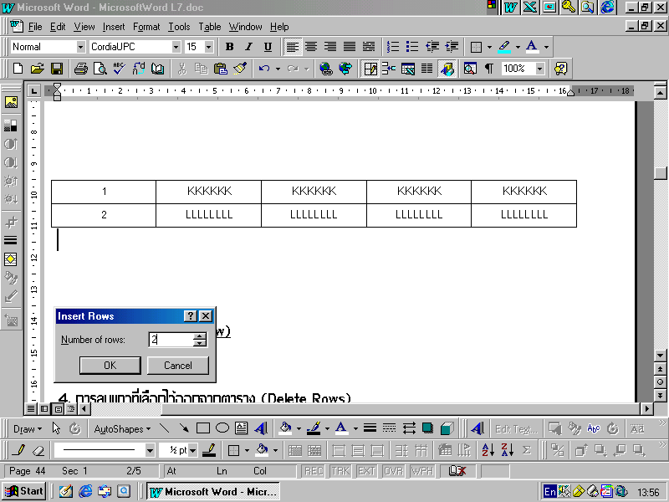
วิธีที่ 2 ทำการแทรกแถวด้านล่างบรรทัดถัดจากตาราง
2
3
4
5
- คลิกเมาส์พอยน์เตอร์ยังบรรทัดถัดไปจากตาราง
- คลิกเมนู Table บนเมนูบาร์
- คลิกเลือกรายการ Insert Rows
- ป้อนข้อมูลจำนวนแถวในไดอะล๊อกบ๊อก
- คลิก O.K
- จะปรากฎการเพิ่มแถวตามจำนวนที่ต้องการ
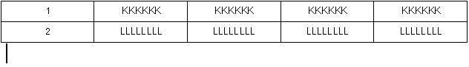
1

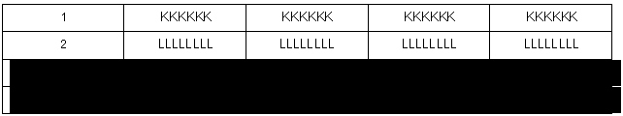
6

วิธีที่ 3 ทำการแทรกแถวด้วยวิธีลัดเหนือบรรทัดที่วางเคอร์เซอร์
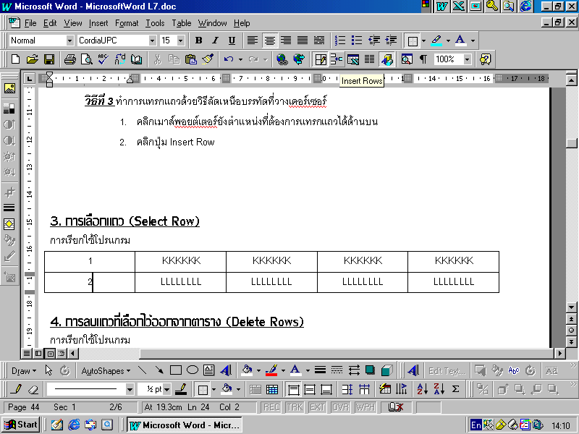
- คลิกเมาส์พอยน์เตอร์ยังตำแหน่งที่ต้องการแทรกแถวได้ด้านบน
- คลิกปุ่ม Insert Row บน Standard ทูลบาร์
- แถวที่แทรกเพิ่มจะปรากฏเหนือบรรทัดที่วางเคอร์เซอร์ตามต้องการ
วิธีที่ 4 ทำการแทรกแถวด้วยการใช้ปุ่ม Tab บนคีย์บอร์ด
- วางเคอร์เซอร์ในบรรทัดสุดท้ายและคอลัมน์สุดท้ายของตาราง
- กดปุ่ม Tab บนคีย์บอร์ด
- แถวที่แทรกเพิ่มจะปรากฏต่อท้ายตาราง

3. การเลือกแถว (Select Row)
ใช้ในการกำหนดการเลือกแถวที่ต้องการเพื่อนำไปใช้งานหรือเพื่อการกำหนดใช้คำสั่งอื่น ๆ ต่อไป
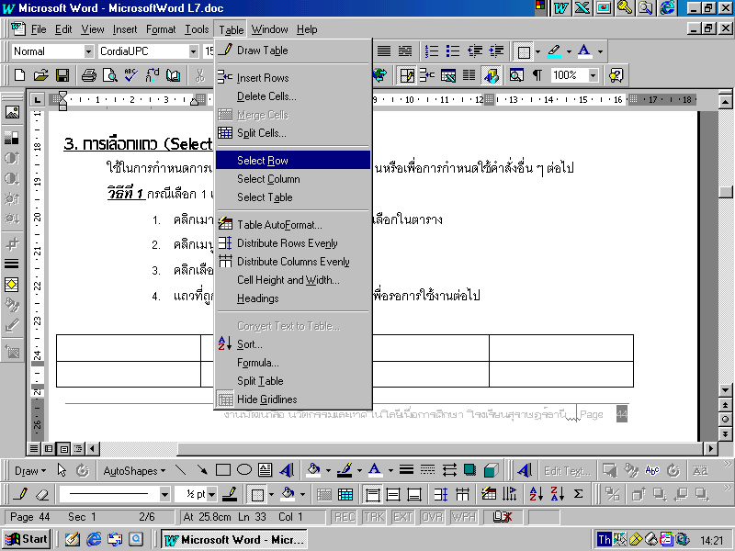
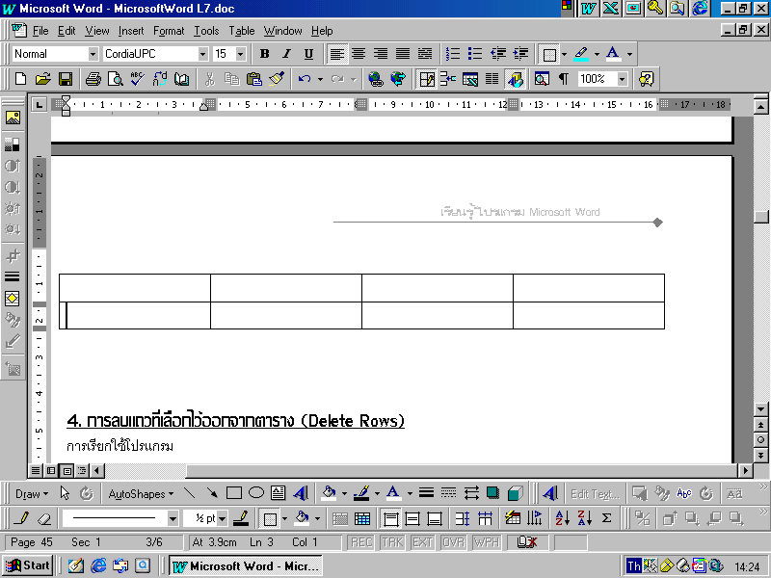
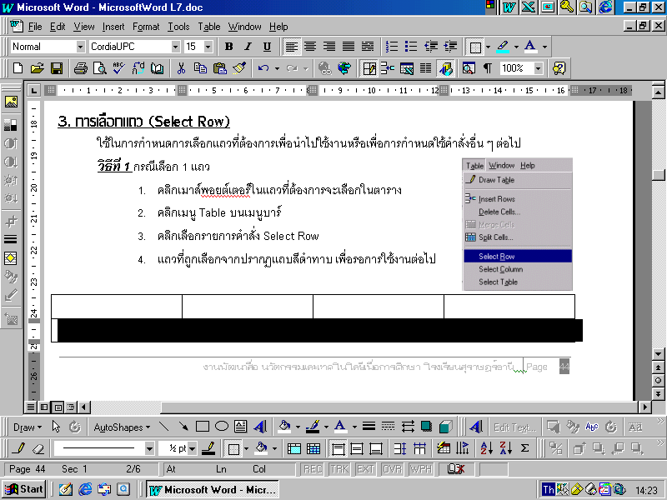
วิธีที่ 1 กรณีเลือก 1 แถว
2
3
1
4
- คลิกเมาส์พอยน์เตอร์ในแถวที่ต้องการจะเลือกในตาราง
- คลิกเมนู Table บนเมนูบาร์
- คลิกเลือกรายการคำสั่ง Select Row
- แถวที่ถูกเลือกจากปรากฏแถบสีดำทาบ เพื่อรอการใช้งานต่อไป

วิธีที่ 2 กรณีเลือกหลายแถว
- วางเมาส์พอยน์เตอร์ยังทางซ้ายด้านนอกของตาราง
- คลิกเลือกแถวที่ต้องการ โดยแถวที่เลือกจะปรากฏแถบสีดำ
- หากต้องการเลือกแถวเพิ่มให้กดปุ่มเมาส์ด้านซ้ายค้างไว้แล้วลากเมาส์ขึ้นหรือลง
เพื่อเลือกแถวเพิ่มหรือลดตามต้องการ
- ปล่อยปุ่มเมาส์เมื่อได้จำนวนแถวตามต้องการแล้ว โดยแถวที่เลือกทั้งหมดจะปรากฏแถบสีดำ
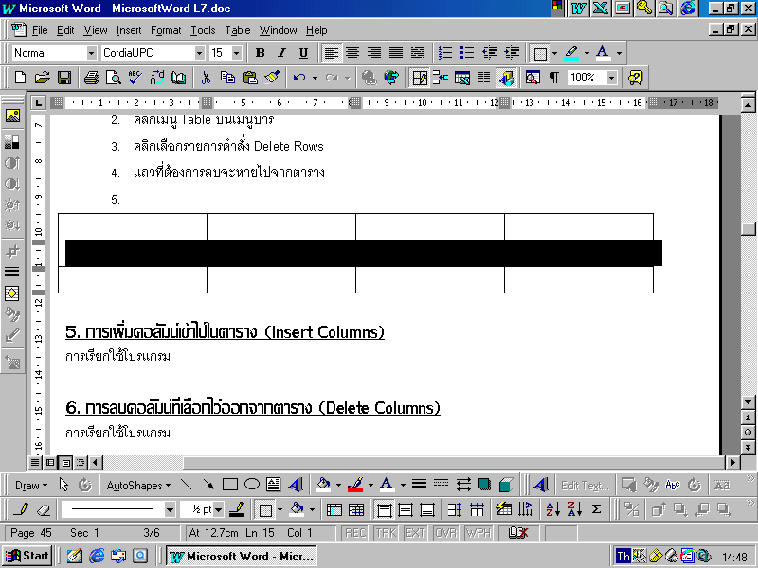
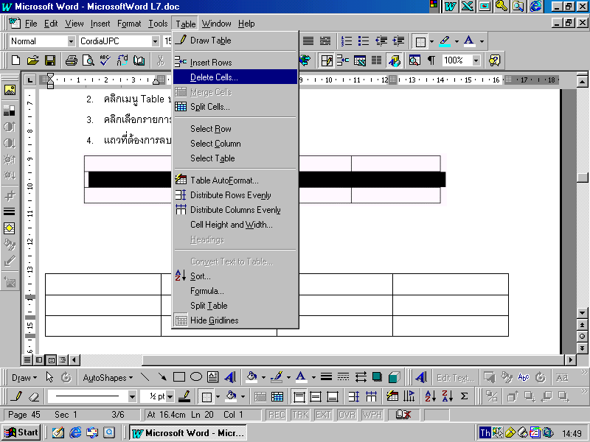
2
3
1
4. การลบแถวที่เลือกไว้ออกจากตาราง (Delete Rows)
- กำหนดเลือกแถวที่ต้องการลบ
- คลิกเมนู Table บนเมนูบาร์
- คลิกเลือกรายการคำสั่ง Delete Rows
- แถวที่ต้องการลบจะหายไปจากตาราง

5. การเลือกคอลัมน์ที่ต้องการ (Select Columns)
เป็นคำสั่งที่ใช้ในการกำหนดการเลือกคอลัมน์ที่ต้องการ เพื่อนำไปใช้งานในด้านอื่น ๆ ในภายหลัง
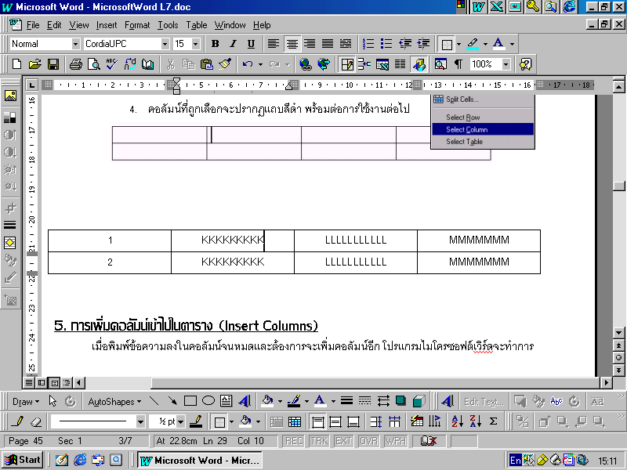
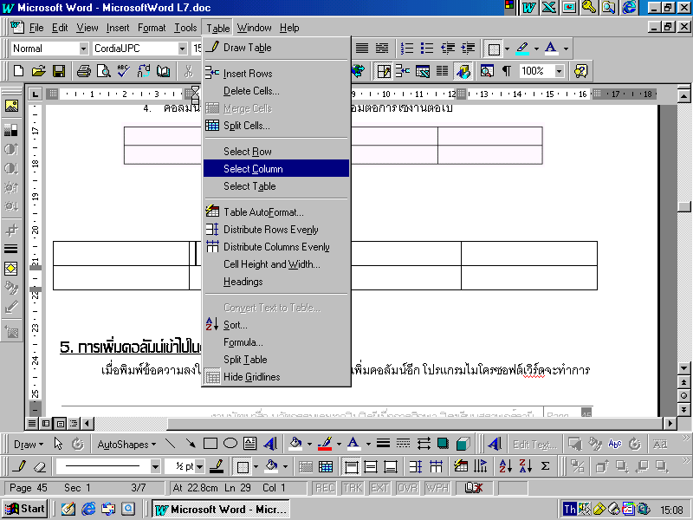
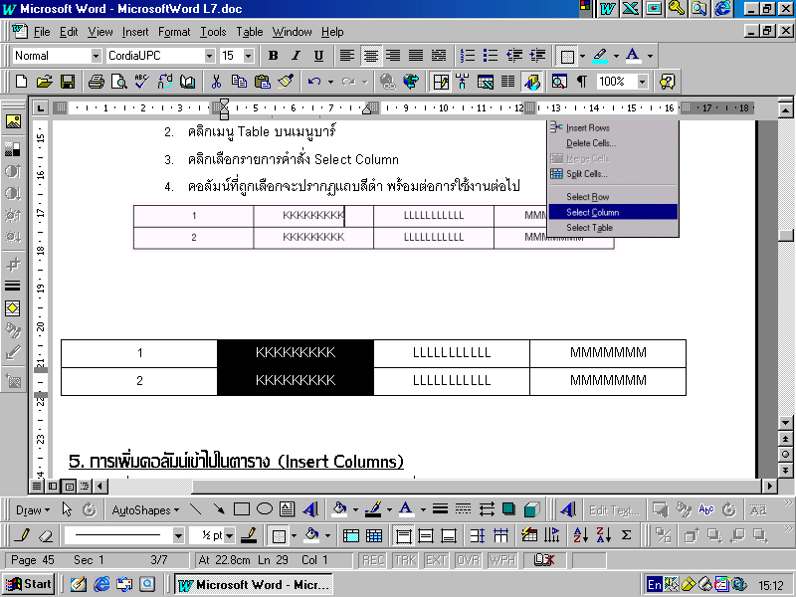
วิธีที่ 1 กรณีเลือก 1 คอลัมน์
1
2
3
4
- คลิกคอลัมน์ที่ต้องการจะเลือกในตาราง
- คลิกเมนู Table บนเมนูบาร์
- คลิกเลือกรายการคำสั่ง Select Column
- คอลัมน์ที่ถูกเลือกจะปรากฏแถบสีดำ พร้อมต่อการใช้งานต่อไป

วิธีที่ 2 กรณีเลือกหลายคอลัมน์
- วางเมาส์พอยน์เตอร์ที่ด้านนอกบนคอลัมน์ที่ต้องการของตาราง (ลูกศรสีดำจะปรากฏ)
- คลิกปุ่มเมาส์พอยน์เตอร์ด้านซ้าย
- แถบสีดำจะปรากฏในคอลัมน์ที่เลือก

6. การเพิ่มคอลัมน์เข้าไปในตาราง (Insert Columns)
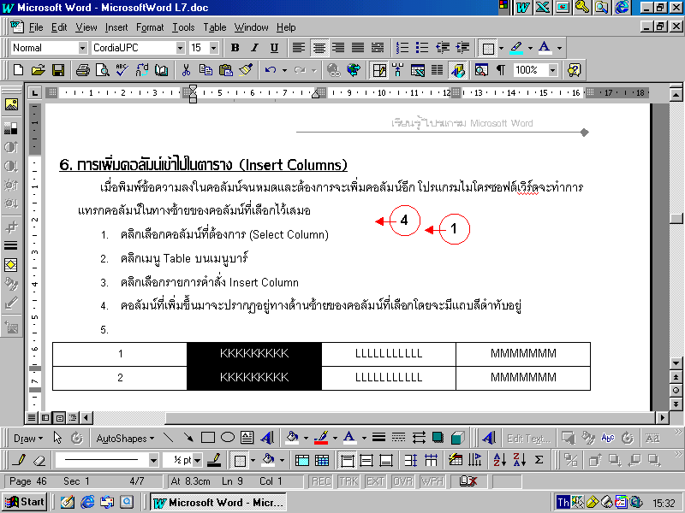
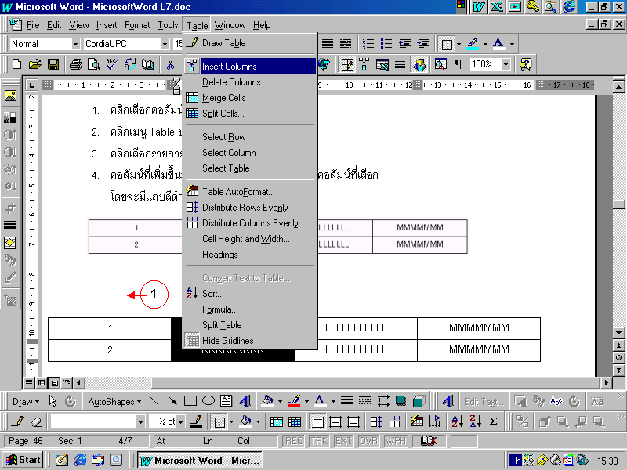
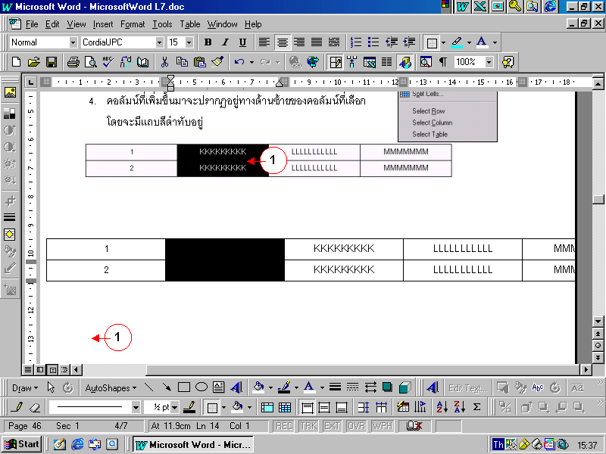
เมื่อพิมพ์ข้อความลงในคอลัมน์จนหมดและต้องการจะเพิ่มคอลัมน์อีก โปรแกรมไมโครซอฟต์เวิร์ดจะทำการ
1
2
3
4
แทรกคอลัมน์ในทางซ้ายของคอลัมน์ที่เลือกไว้เสมอ
- กำหนดคอลัมน์ที่ต้องการแทรก (Select Column)
- คลิกเมนู Table บนเมนูบาร์
- คลิกเลือกรายการคำสั่ง Insert Column
- คอลัมน์ที่เพิ่มขึ้นมาจะปรากฏอยู่ทางด้านซ้ายของคอลัมน์ที่เลือก
โดยจะมีแถบสีดำทับอยู่

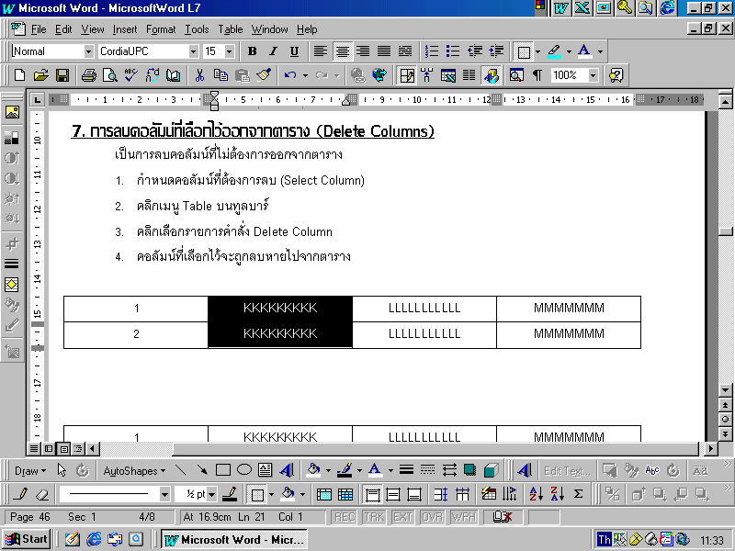
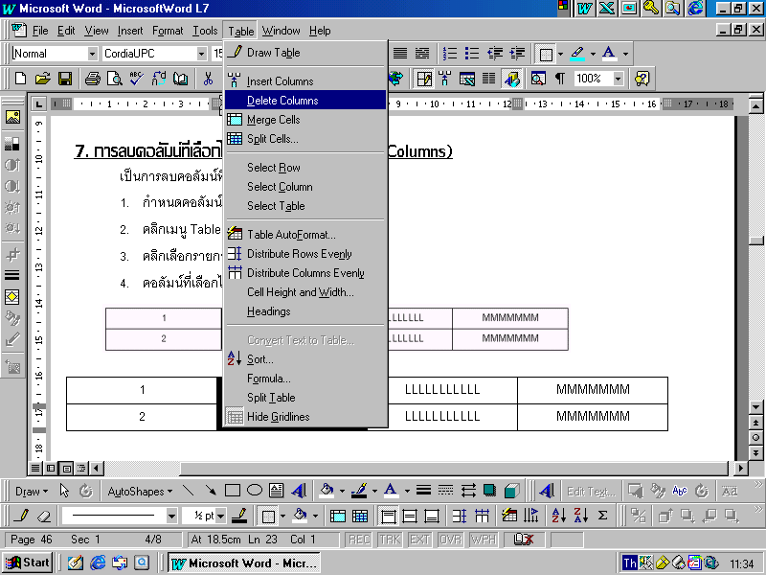
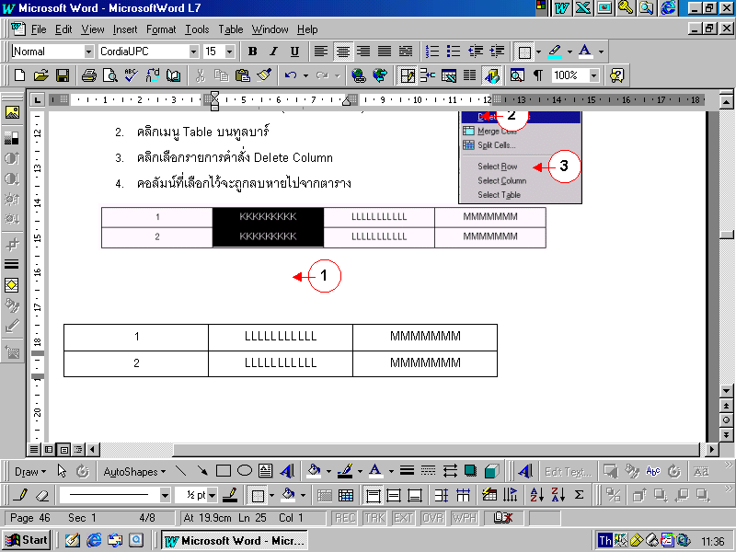
1
2
3
4
7. การลบคอลัมน์ที่เลือกไว้ออกจากตาราง (Delete Columns)
เป็นการลบคอลัมน์ที่ไม่ต้องการออกจากตาราง
- กำหนดคอลัมน์ที่ต้องการลบ (Select Column)
- คลิกเมนู Table บนทูลบาร์
- คลิกเลือกรายการคำสั่ง Delete Column
- คอลัมน์ที่เลือกไว้จะถูกลบหายไปจากตาราง

8. การเพิ่มเซลล์เข้าไปในตาราง (Insert Cells)
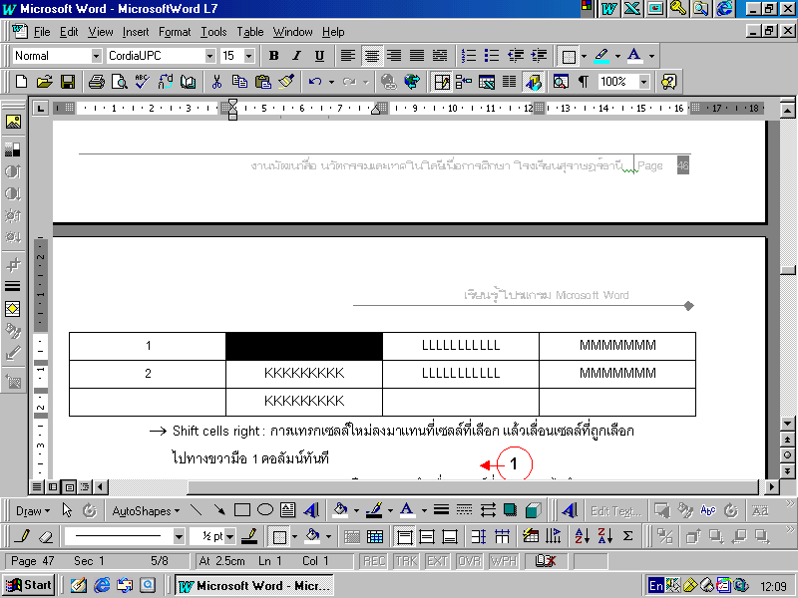
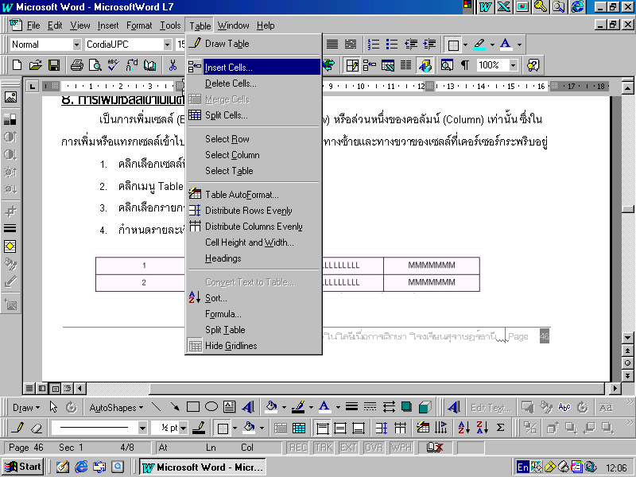
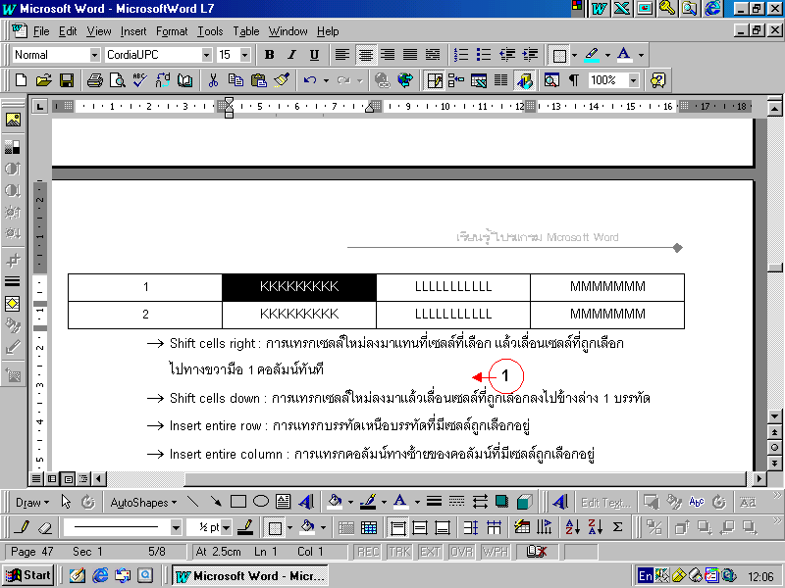
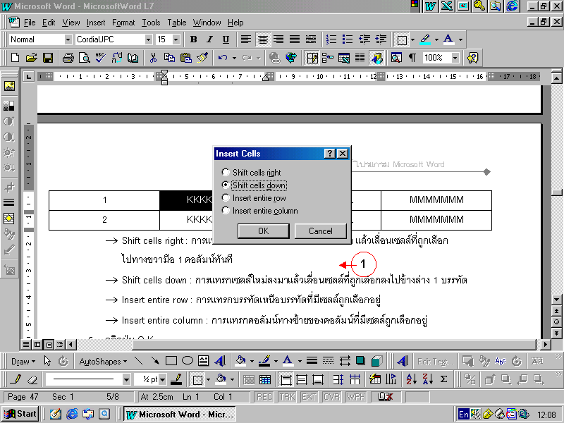
เป็นการเพิ่มเซลล์ (Box) ที่เป็นส่วนหนึ่งของแถว (Row) หรือส่วนหนึ่งของคอลัมน์ (Column) เท่านั้น ซึ่งในการเพิ่มหรือแทรกเซลล์เข้าไปในตารางจะสามารถกระทำได้ทั้งทางซ้ายและทางขวาของเซลล์ที่เคอร์เซอร์กระพริบอยู่
6
2
3
1
4
5
- คลิกเลือกเซลล์ที่ต้องการแทรกหรือเพิ่ม
- คลิกเมนู Table บนเมนูบาร์
- คลิกเลือกรายการคำสั่ง Insert Cells
- กำหนดรายละเอียดที่ต้องการในไดอะล๊อกบ๊อก

- Shift cells right : การแทรกเซลล์ใหม่ลงมาแทนที่เซลล์ที่เลือก แล้วเลื่อนเซลล์ที่ถูกเลือก
ไปทางขวามือ 1 คอลัมน์ทันที
- Shift cells down : การแทรกเซลล์ใหม่ลงมาแล้วเลื่อนเซลล์ที่ถูกเลือกลงไปข้างล่าง 1 บรรทัด
- Insert entire row : การแทรกบรรทัดเหนือบรรทัดที่มีเซลล์ถูกเลือกอยู่
- Insert entire column : การแทรกคอลัมน์ทางซ้ายของคอลัมน์ที่มีเซลล์ถูกเลือกอยู่
- คลิกปุ่ม O.K
- เซลล์ที่เพิ่มหรือแทรกจะปรากฏบนตารางตามคำสั่งที่กำหนด
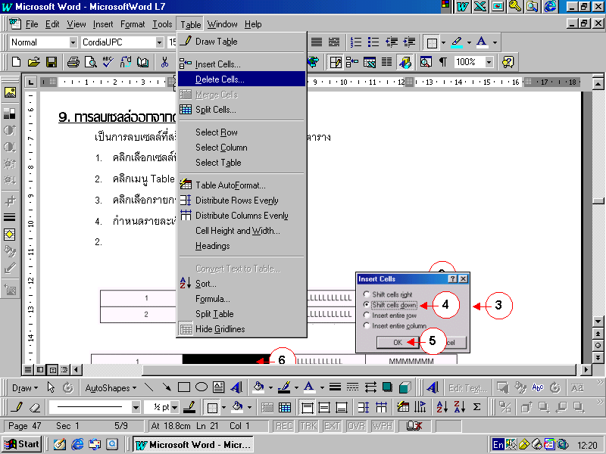
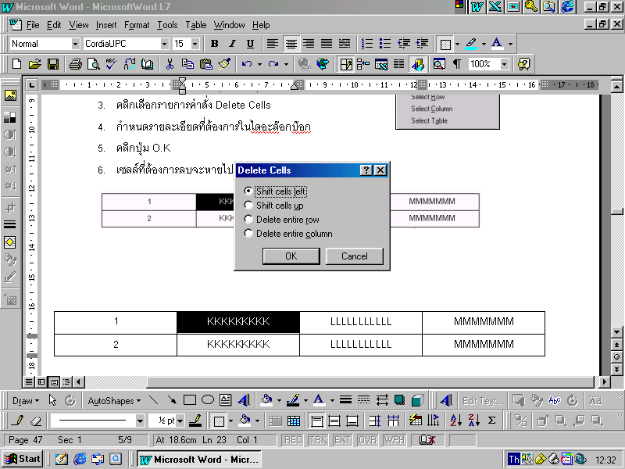
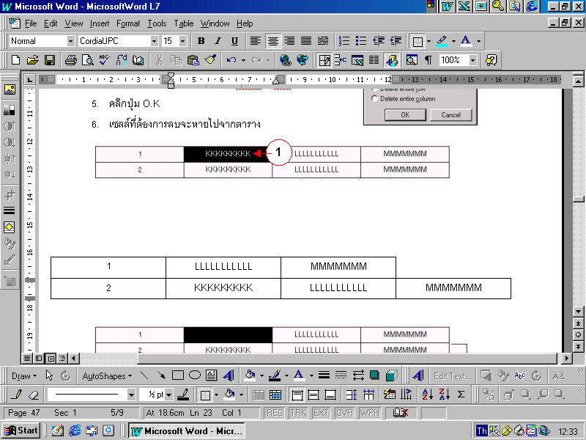
2
3
1
4
5
6
9. การลบเซลล์ออกจากตาราง (Delete Cells)
เป็นการลบเซลล์ที่สร้างไว้เกินความต้องการออกจากตาราง
- คลิกเลือกเซลล์ที่ต้องการลบ
- คลิกเมนู Table บนเมนูบาร์
- คลิกเลือกรายการคำสั่ง Delete Cells
- กำหนดรายละเอียดที่ต้องการในไดอะล๊อกบ๊อก
- คลิกปุ่ม O.K
- เซลล์ที่ต้องการลบจะหายไปจากตาราง

10. การรวมเซลล์ (Marge Cells)
ในการนำเสนอข้อมูลด้วยตารางบางครั้งในบางหัวข้อเรื่องมีความจำเป็นต้องมีการรวมเซลล์เข้าด้วยกัน
เพื่อความสะดวกในการบันทึกข้อมูลและเพื่อความง่ายต่อการทำความเข้าใจ ซึ่งในการกระทำดังกล่าวนี้
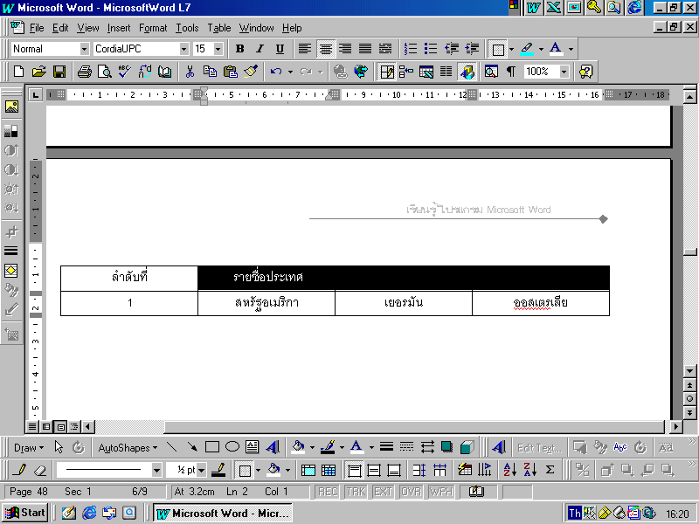
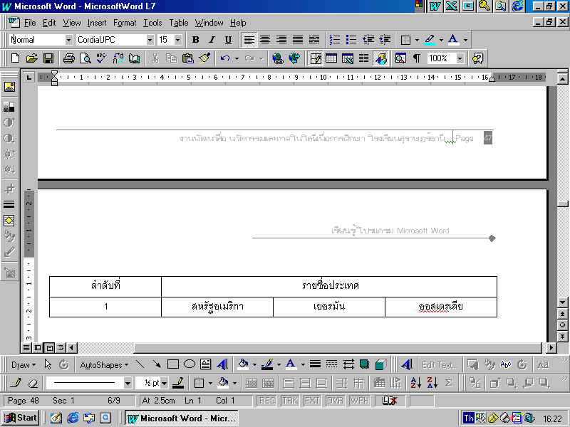
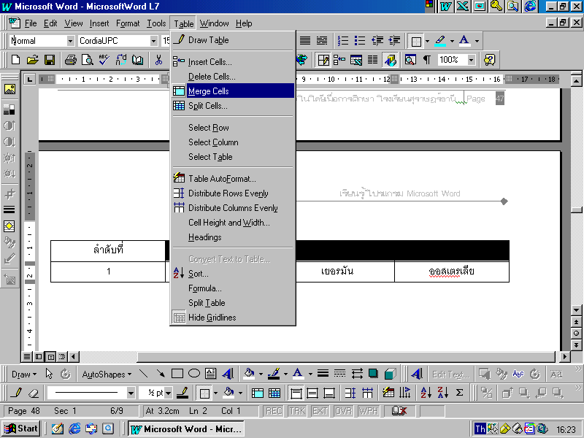
ทางโปรแกรมไมโครซอฟต์เวิร์ดก็ได้อำนวยความสะดวกให้กับผู้ใช้เช่นกันด้วยวิธีการดังนี้
1
4
2
3
- คลิกกำหนดแถวที่จะทำการรวมเซลล์
- คลิกเมนู Table บนเมนูบาร์
- คลิกเลือกรายการคำสั่ง Marge Cells
- แถวที่กำหนดจะทำการรวมเซลล์ตามต้องการ

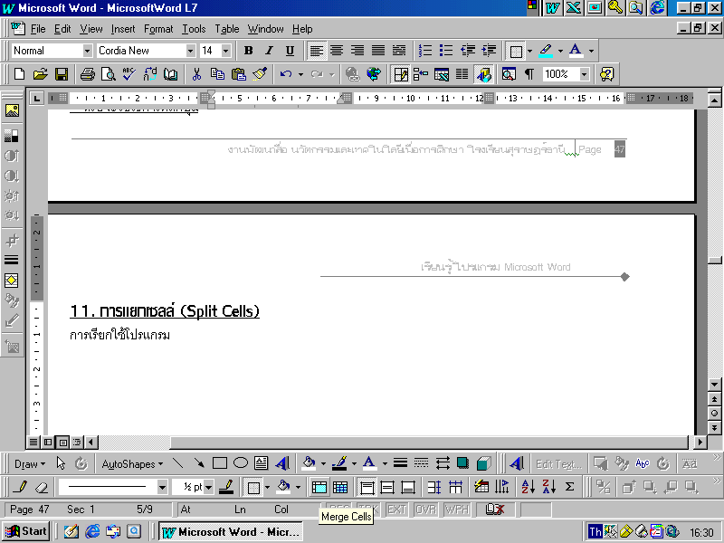
* หรือจะใช้วิธีการคลิกปุ่ม บนทูลบาร์ Tables and Borders ภายหลังการเลือกเซลล์ที่ต้องการรวมแล้ว
11. การแยกเซลล์หรือแยกตาราง (Split Cells)
ในการนำเสนอข้อมูลด้วยตาราง บางครั้งจำเป็นต้องมีการแยกเซลล์เพิ่มหรือแยกตารางเพื่อความเหมาะสม
ต่อการใช้งานด้วยวิธีการง่าย ๆ คือ
- การแยกเซลล์ (Split Cells)
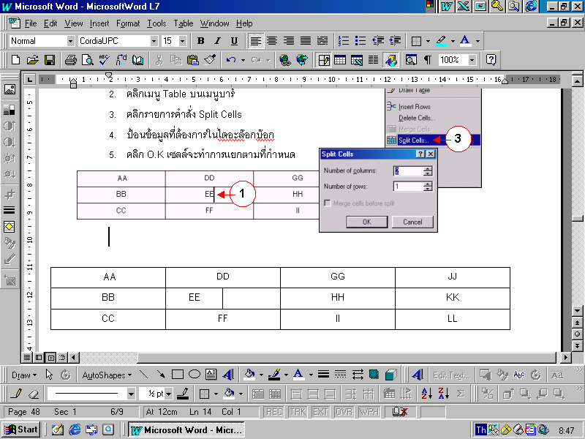
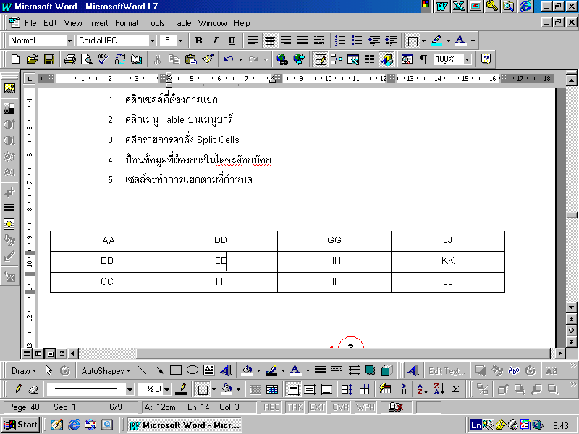
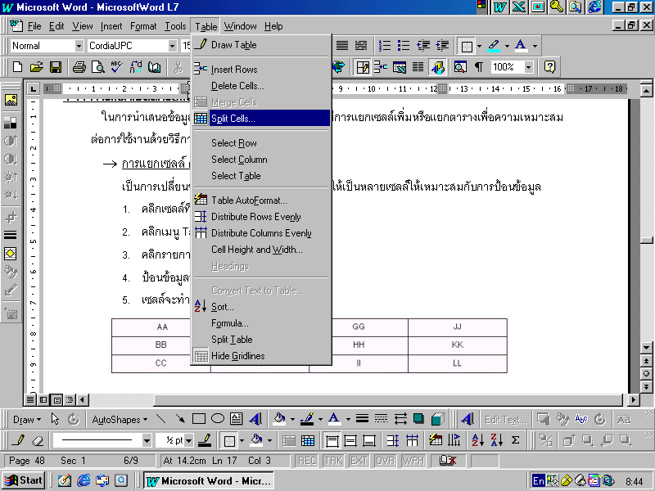
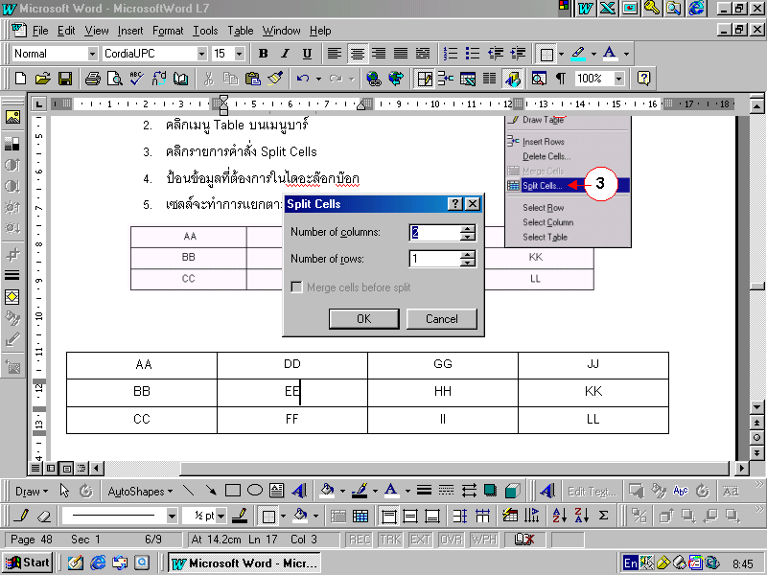
เป็นการเปลี่ยนขนาดของเซลล์โดยการแบ่งเซลล์ให้เป็นหลายเซลล์ให้เหมาะสมกับการป้อนข้อมูล
5
1
2
3
4
5
- คลิกเซลล์ที่ต้องการแยก
- คลิกเมนู Table บนเมนูบาร์
- คลิกรายการคำสั่ง Split Cells
- ป้อนข้อมูลที่ต้องการในไดอะล๊อกบ๊อก
- คลิก O.K เซลล์จะทำการแยกตามที่กำหนด

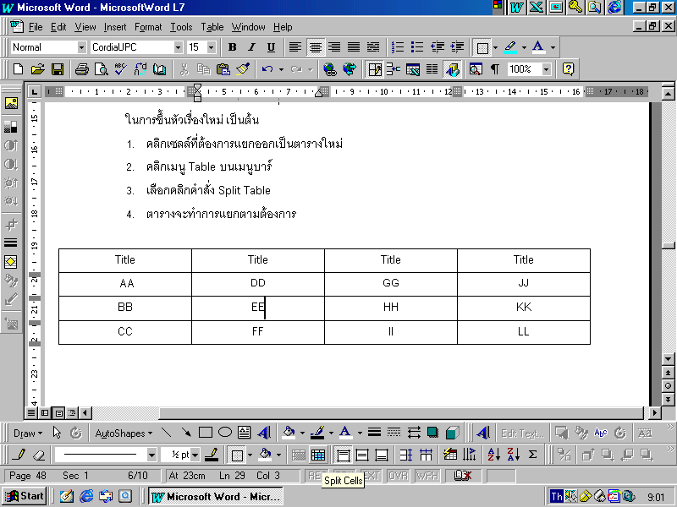
* หรือจะใช้วิธีการคลิกปุ่ม บนทูลบาร์ Tables and Borders ภายหลังการเลือกเซลล์ที่ต้องการแบ่งแล้ว

- การแยกตาราง (Split Table)
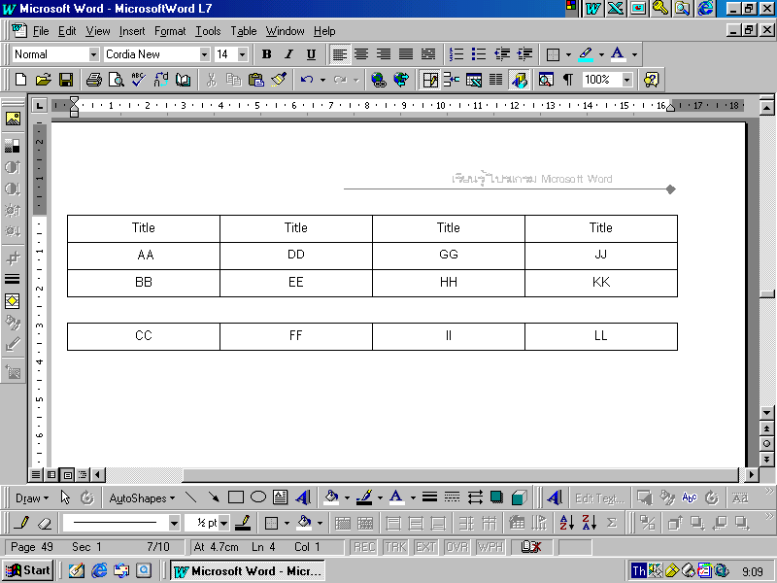
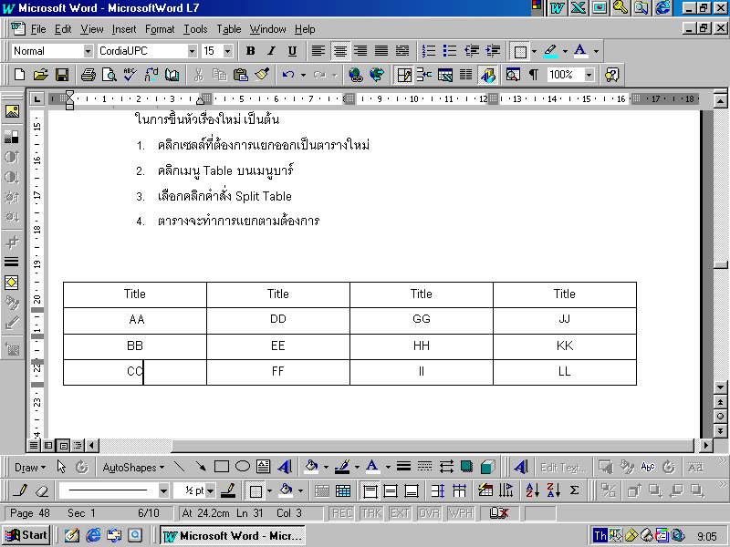
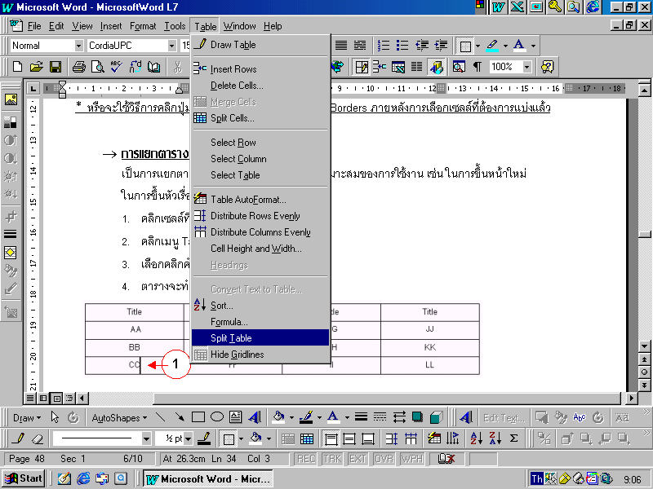
เป็นการแยกตารางออกเป็นส่วน ๆ ตามความเหมาะสมของการใช้งาน เช่น ในการขึ้นหน้าใหม่
ในการขึ้นหัวเรื่องใหม่ เป็นต้น
4
2
3
- คลิกเซลล์ที่ต้องการแยกออกเป็นตารางใหม่
- คลิกเมนู Table บนเมนูบาร์
- เลือกคลิกคำสั่ง Split Table
- ตารางจะทำการแยกตามต้องการ

1

12. การเลือกตารางปัจจุบันทั้งตาราง (Select Table)
เป็นการกำหนดเลือกทุกแถวทุกคอลัมน์ที่ประกอบขึ้นเป็นตาราง เพื่อการกำหนดคำสั่งที่ต้องการต่อไป เช่น
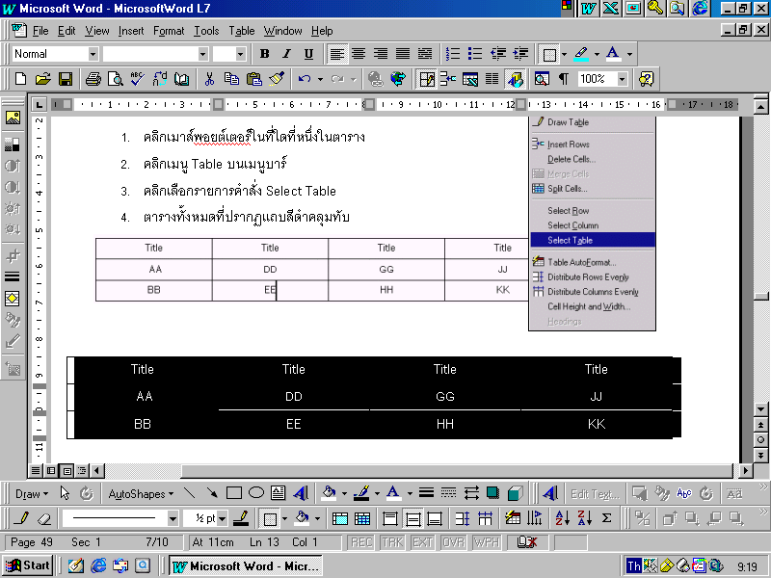
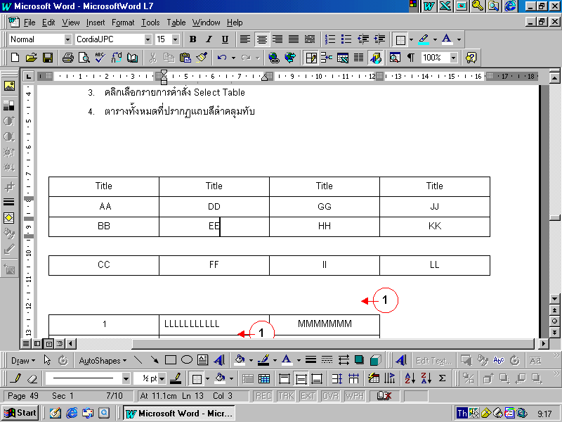
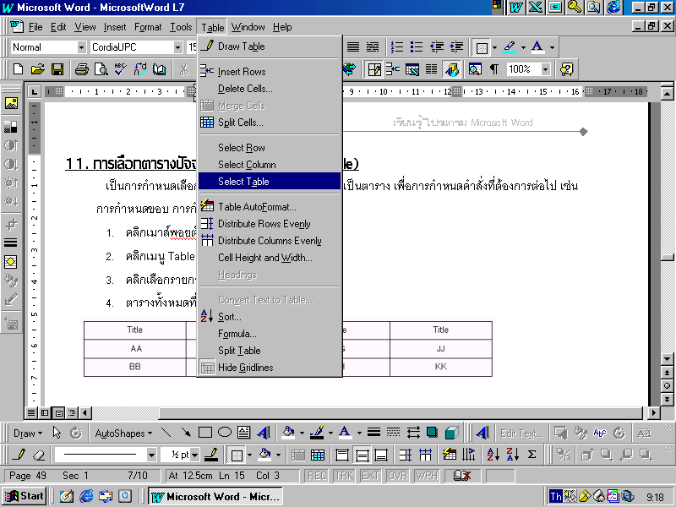
การกำหนดขอบ การกำหนดขนาด
1
2
3
4
- คลิกเมาส์พอยน์เตอร์ในที่ใดที่หนึ่งในตาราง
- คลิกเมนู Table บนเมนูบาร์
- คลิกเลือกรายการคำสั่ง Select Table
- ตารางทั้งหมดที่ปรากฏแถบสีดำคลุมทับ

13. การเลือกตารางรูปแบบอัตโนมัติ (Table AutoFormat)
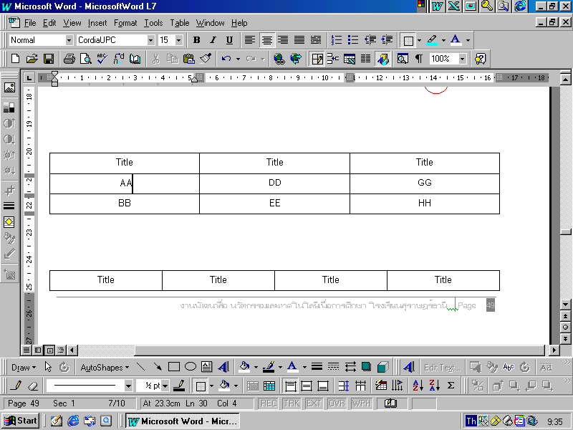
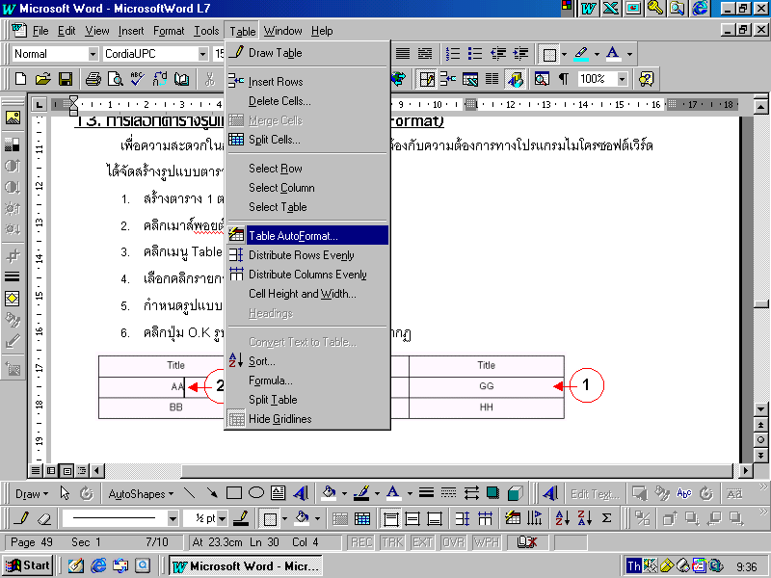
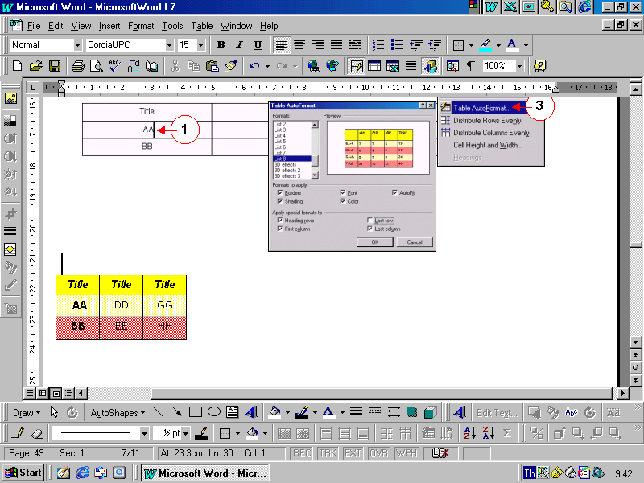
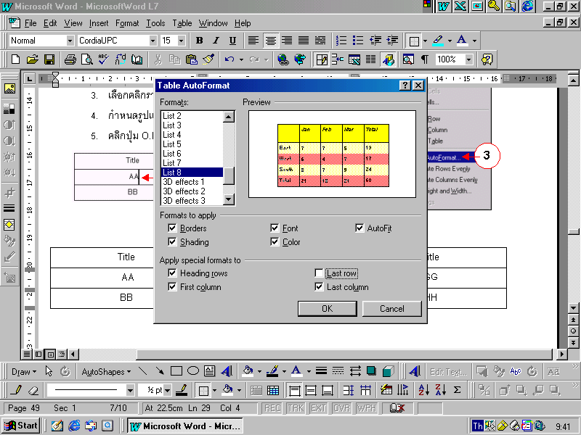
เพื่อความสะดวกในการเลือกรูปแบบตารางให้สอดคล้องกับความต้องการทางโปรแกรมไมโครซอฟต์เวิร์ด
ได้จัดสร้างรูปแบบตารางอัตโนมัติให้เลือกใช้ ดังนี้
1
2
3
4
5
- สร้างตารางตามต้องการแล้วคลิกเมาส์พอยน์เตอร์ ณ ที่ใดที่หนึ่งในตาราง
- คลิกเมนู Table บนเมนูบาร์
- เลือกคลิกรายการคำสั่ง Table AutoFormat
- กำหนดรูปแบบตามต้องการจากไดอะล๊อกบ๊อก Table AutoFormat
- คลิกปุ่ม O.K รูปแบบตารางที่กำหนดเลือกจะปรากฏ


ฝึกฝนและทดลองเลือกคลิกรูปแบบ
ที่มีให้เพื่อให้เกิดความชำนาญ
และการเลือกนำมาใช้ในครั้งต่อ ๆ ไป

14. การกำหนดความสูงของแถวและความกว้างของคอลัมน์ในตาราง (Cell Height and Width)
เป็นการกำหนดขนาดความสูงของแถว หรือกำหนดความกว้างของคอลัมน์จากรูปแบบที่มาตรฐานที่ทาง
โปรแกรมจัดทำให้โดยอัตโนมัติ
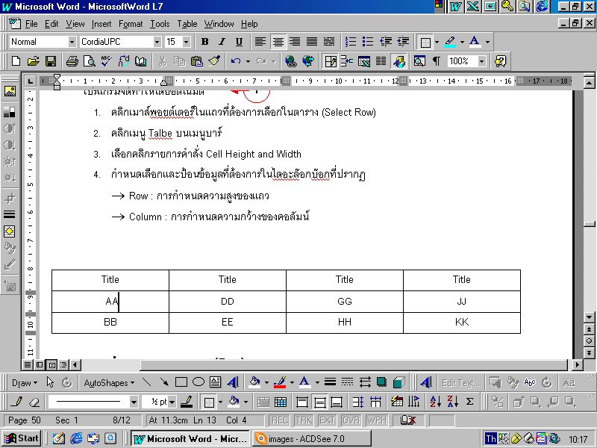
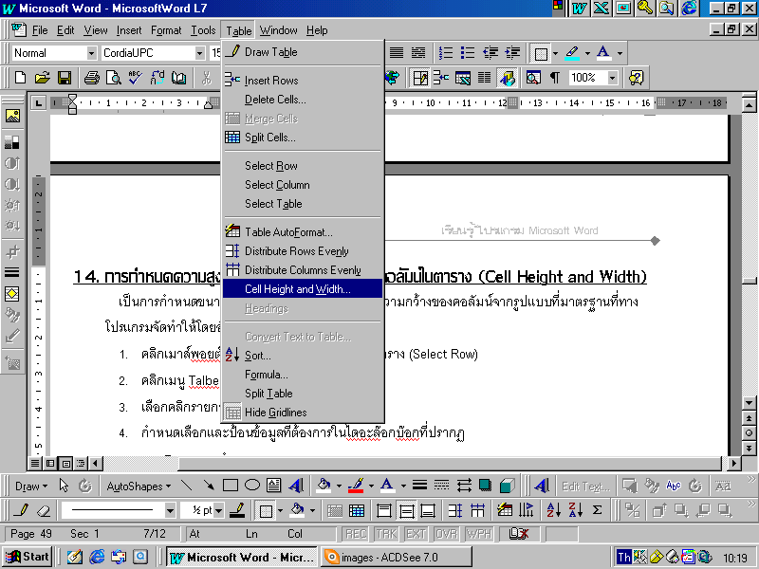
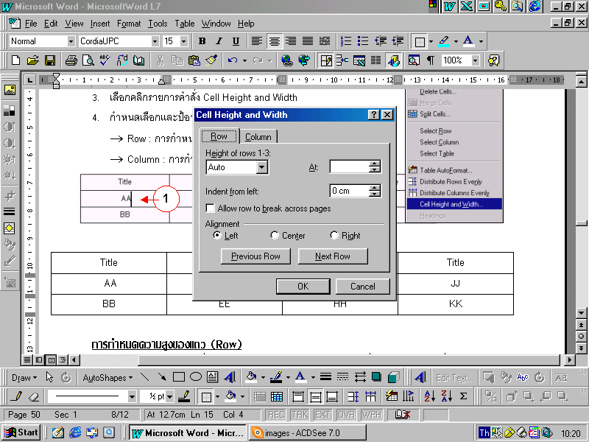
วิธีที่ 1 : โดยใช้คำสั่ง Cell Height and Width บนเมนูบาร์
1
2
3
4
5
- คลิกเมาส์พอยน์เตอร์ในแถวที่ต้องการเลือกในตาราง (Select Row)
- คลิกเมนู Table บนเมนูบาร์
- เลือกคลิกรายการคำสั่ง Cell Height and Width
- กำหนดเลือกและป้อนข้อมูลที่ต้องการในไดอะล๊อกบ๊อกที่ปรากฏ
- Row : การกำหนดความสูงของแถว
- Column : การกำหนดความกว้างของคอลัมน์
- กดปุ่ม O.K

การกำหนดความสูงของแถว (Row)
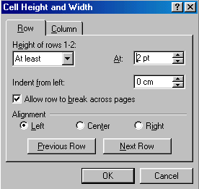
โดยการคลิกปุ่ม Row เพื่อการกำหนดค่าความสูงและรายละเอียดอื่น ๆ ของแถวตามที่ต้องการ คือ
- Height of Row : การกำหนดความสูงของแถว
- At : พิมพ์ตัวเลขตามต้องการ
- Alignment : กำหนดการจัดวางของแถวบนเอกสาร
- Indent from left : กำหนดระยะการย่อหน้าของแถวในตาราง
- Preview Row : การกำหนดแถวก่อนหน้านี้
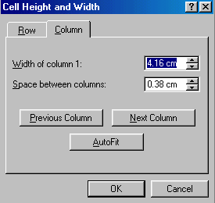
- Next Row : การกำหนดแถวถัดไป

การกำหนดความกว้างให้กับคอลัมน์
โดยการคลิกปุ่ม Column เพื่อการกำหนดค่าตามที่ต้องการ
- Width of Column : ระบุความกว้างตามต้องการ
- Space between column : ความห่างระหว่างข้อความ
- AtutoFit : กำหนดความกว้างให้พอดี
วิธีที่ 2 : โดยใช้เมาส์พอยน์เตอร์กำหนด
- วางเมาส์พอยเตอร์ที่ขอบเส้นของกรอบตารางที่ต้องการกำหนดค่าใหม่ ปลายเมาส์พอยน์เตอร์จะเปลี่ยนเป็นรูปลูกศร 2 ด้าน
- กดปุ่มเมาส์พอยน์เตอร์แล้วลากเส้นกรอบตารางให้ได้ขนาดตามต้องการแล้วจึงปล่อย
ลำดับที่ | ชื่อ – สกุล |  | จำนวน
15. การซ่อน / แสดงเส้นแบ่งเซลล์ตาราง (Gridlines)
เป็นคำสั่งที่จะให้แสดงหรือซ่อนเส้นประหรือเส้นแบ่งเซลล์ตาราง (Gridline) ซึ่งเป็นเส้นแบ่งระหว่างเซลล์
แต่ละเซลล์ ด้วยวิธีการดังนี้
- สร้างตารางตามต้องการและกำหนดเซลล์ที่ต้องการซ่อนหรือแสดงเส้นแบ่งเซลล์ (Select Cells)
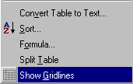
- คลิกเมนู Table บนเมนูบาร์
- คลิกเลือกรายการ Show Gridline เพื่อแสดงเส้นประหรือเส้นแบ่งเซลล์
หรือเลือกรายการ Hide Gridline เพื่อซ่อนเส้นประหรือเส้นแบ่งเซลล์
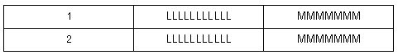
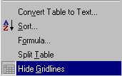

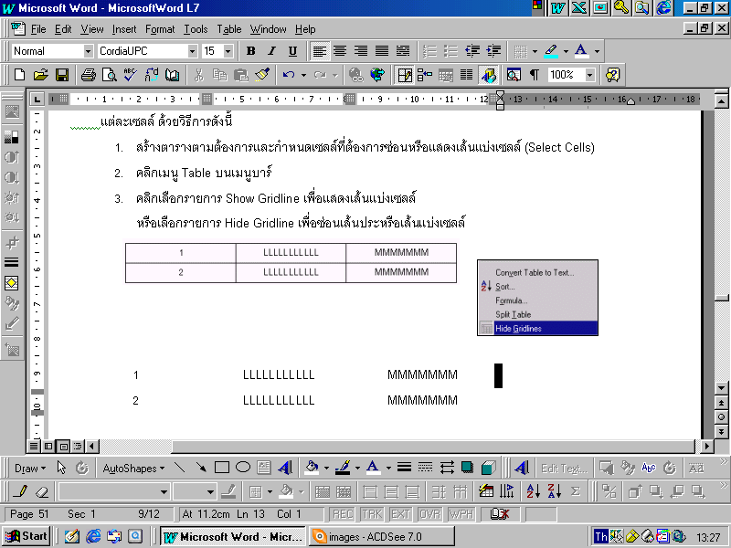

16. การตีเส้นกรอบให้กับตาราง (Border and Shading)
เป็นการกำหนดเส้นกรอบให้กับตารางตามความต้องการในการนำเสนอข้อมูล โดยโปรแกรมไมโคร-
ซอฟต์เวิร์ดจะมีเครื่องมือและวิธีการให้เลือกใช้อย่างหลากหลาย เช่น
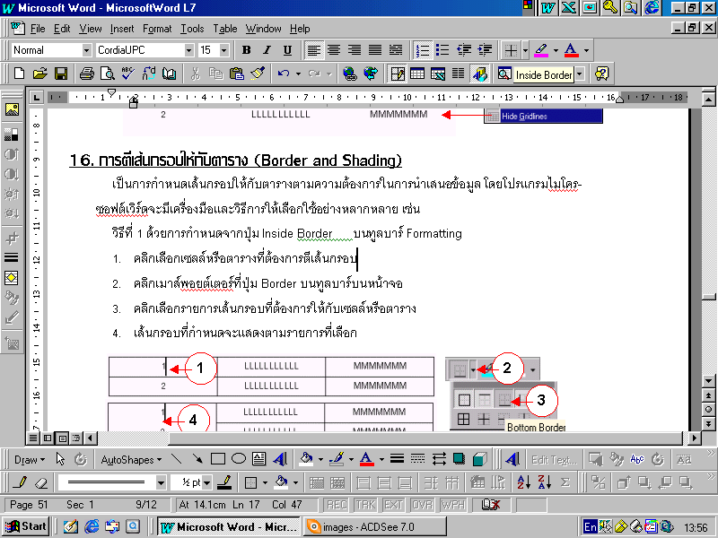
วิธีที่ 1 ด้วยการกำหนดจากปุ่ม Inside Border บนทูลบาร์ Formatting
- คลิกเลือกเซลล์หรือตารางที่ต้องการตีเส้นกรอบ
- คลิกเมาส์พอยน์เตอร์ที่ปุ่ม Inside Border บนทูลบาร์บนหน้าจอ
- คลิกเลือกรายการเส้นกรอบที่ต้องการให้กับเซลล์หรือตาราง
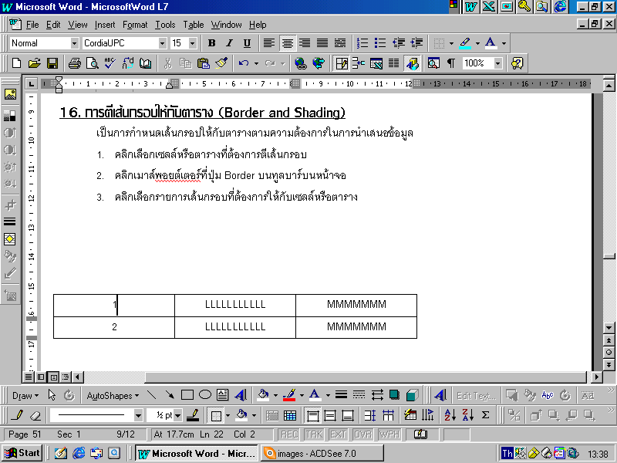
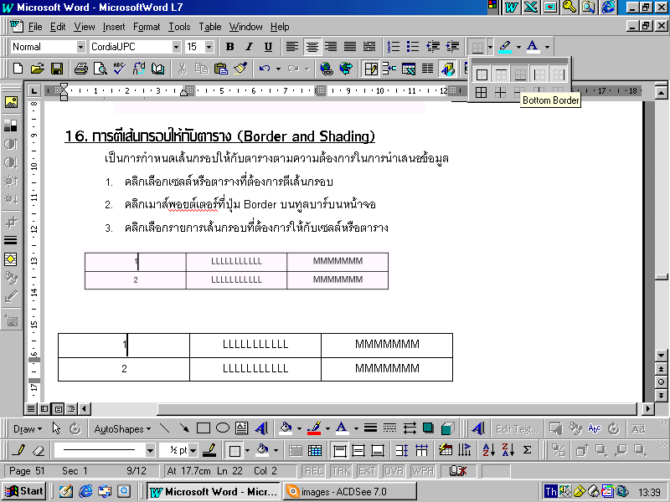
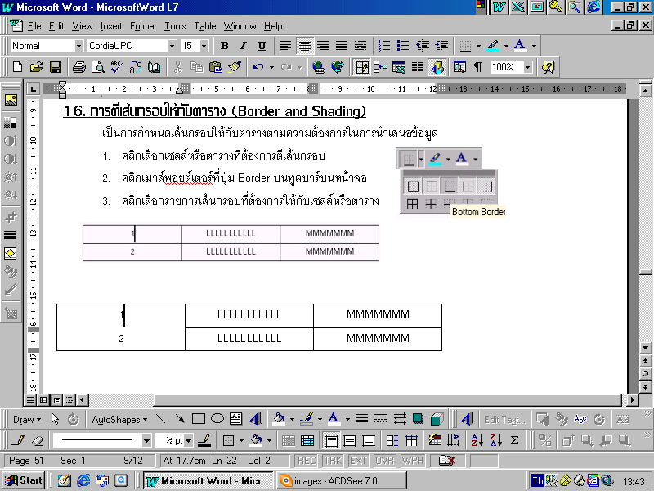
- เส้นกรอบที่กำหนดจะแสดงตามรายการที่เลือก
1
2
3
4

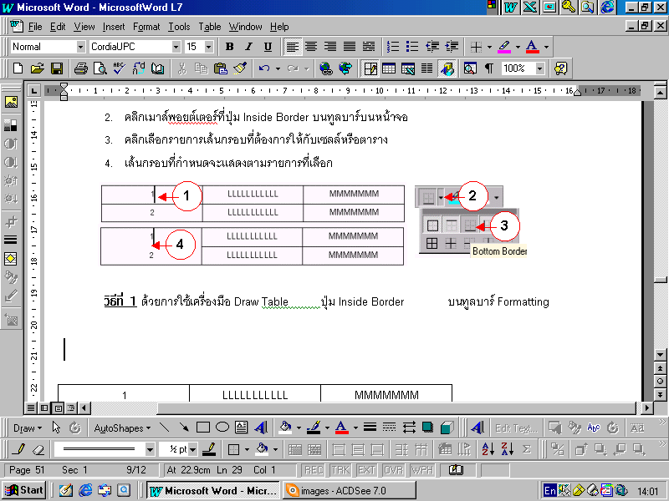
วิธีที่ 1 ด้วยการใช้เครื่องมือ Draw Table ปุ่ม Inside Border บนทูลบาร์ Tables and Borders
- กำหนดตารางที่ต้องการ
- กำหนดรูปแบบของเส้นกรอบด้วยเครื่องมือบนทูลบาร์ Tables and Borders ที่โปรแกรมกำหนดให้
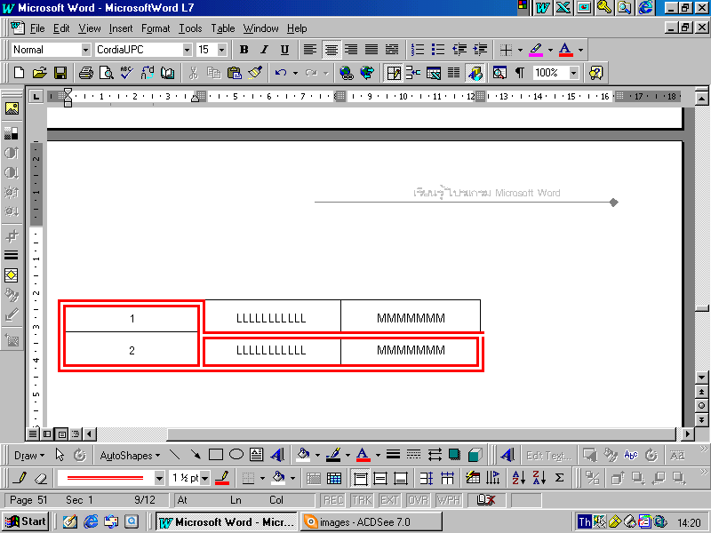
คลิกเลือกขนาดของเส้น
คลิกเลือกสีของเส้น
คลิกเลือกรูปแบบของเส้น

- คลิกเครื่องมือ ปลายเมาส์พอยน์เตอร์จะเปลี่ยนเป็นรูปดินสอ
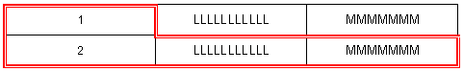
- กดปุ่มเมาส์ด้านซ้ายค้างไว้แล้วลากเส้นเพื่อกำหนดกรอบตารางหรือเซลล์ตามต้องการ

17. การทำหัวเรื่อง (Heading)
เป็นการกำหนดการพิมพ์หัวเรื่องของตารางโดยอัตโนมัติในหน้าถัดไปจากหน้าตารางตั้งต้นเพื่อการประหยัด
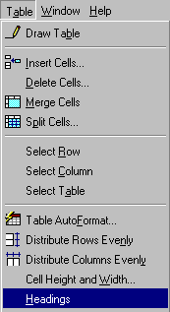
เวลา ในกรณีที่ตารางนั้นมีความยาวมากกว่า 1 หน้ากระดาษ ด้วยวิธีการง่าย ๆ ดังนี้
1
1
- เลือกแถวที่ 1 และแถวที่ 2 (ส่วนของหัวเรื่อง) ของตารางให้เกิดแถบสีดำ
- คลิกเมนู Table บนเมนูบาร์
- คลิกเลือกรายการคำสั่ง Heading
- โปรแกรมจะกำหนดหัวชื่อเรื่องให้เองโดยอัตโนมัติ
เมื่อพิมพ์ตารางไปถึงหน้าถัดไป
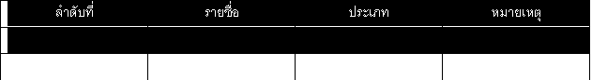
1

18. การจัดรูปแบบข้อความในตาราง
เป็นการกำหนดการจัดวางรูปแบบของข้อความในตาราง โดยใช้คำสั่งจากทูลบาร์ที่กำหนดให้ คือ
- การใช้ทูลบาร์ Formatting
เป็นการกำหนดให้ข้อความอยู่ชิดด้านซ้าย กึ่งกลางและด้านขวาของคอลัมน์
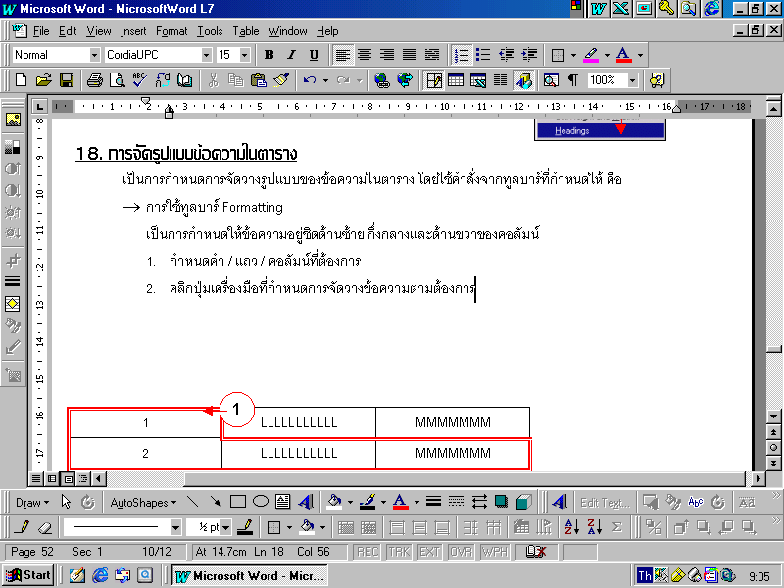
- กำหนดคำ / แถว / คอลัมน์ที่ต้องการ
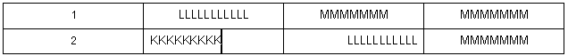
- คลิกปุ่มเครื่องมือที่กำหนดเพื่อจัดวางข้อความตามต้องการ

- การใช้ทูลบาร์ Tables and Borders
เป็นการกำหนดให้ข้อความอยู่ชิดด้านบน กึ่งกลางและด้านล่างของแถวหรือคอลัมน์
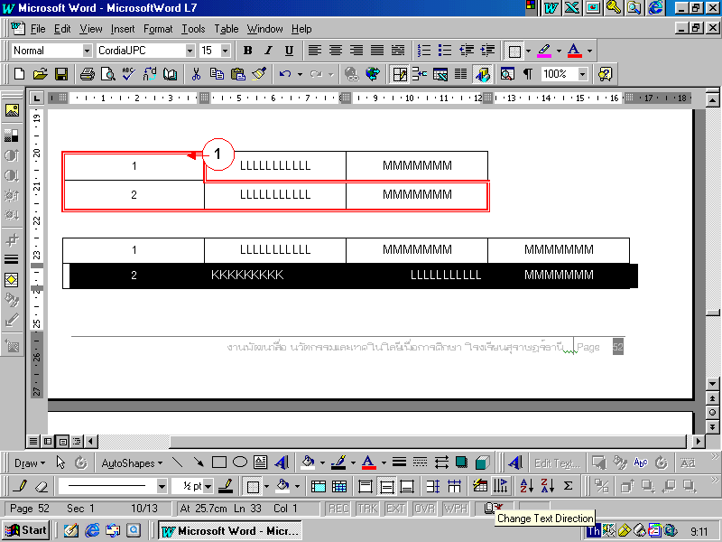
- กำหนดคำ / แถว / คอลัมน์ที่ต้องการ
- คลิกปุ่มเครื่องมือที่กำหนดเพื่อจัดวางข้อความตามต้องการ
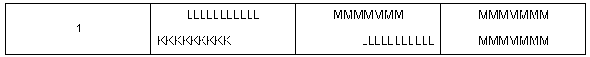


……………………………………………………………………………………………………………………………………………………………………………………………………………………………………………..

19. การเรียงลำดับข้อความในตาราง (Sort)
ในการนำเสนอข้อมูล อาจจะมีข้อมูลที่จำเป็นจะต้องจัดเรียงข้อมูลใหม่ ซึ่งอาจจะเป็นการเรียงตามตัวอักษร
ตามตัวเลข ตามลำดับจากน้อยไปหามากหรือจากมากไปหาน้อย หรือเรียงตามวันที่ ตามความต้องการโดยที่
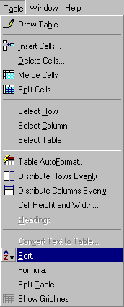
ทางโปรแกรมฯ ก็มีเครื่องมือให้เลือกใช้ด้วยวิธีการง่าย ๆ เช่นกัน คือ
3
2
- วิธีที่ 1 ใช้คำสั่ง Sort จากเมนูบาร์ Table
- เลือกกลุ่มข้อความที่ต้องการจะจัดเรียงให้เกิดแถบสีดำ (Select Row)
- คลิกเมนู Table บนเมนูบาร์
- คลิกเลือกรายการคำสั่ง Sort
- กำหนดการจัดเรียงลำดับจากไดอะล๊อกบ๊อก (Sert Text)
- Sort by : บอกขอบเขตข้อมูลหลัก (Field) ที่จะใช้ในการจัดเรียง
- Type : บอกชนิดของข้อมูล
(Text : ตัวอักษร , Number : ตัวเลข , Date : วันที่)
- Ascending : วิธีการจัดเรียงจากน้อยไปหามาก
- Descending : วิธีการจัดเรียงจากมากไปหาน้อย
- My List has
- Header row : การจัดเรียงแบบมีหัวเรื่องจะไม่นำหัวเรื่องมาจัดเรียงด้วย
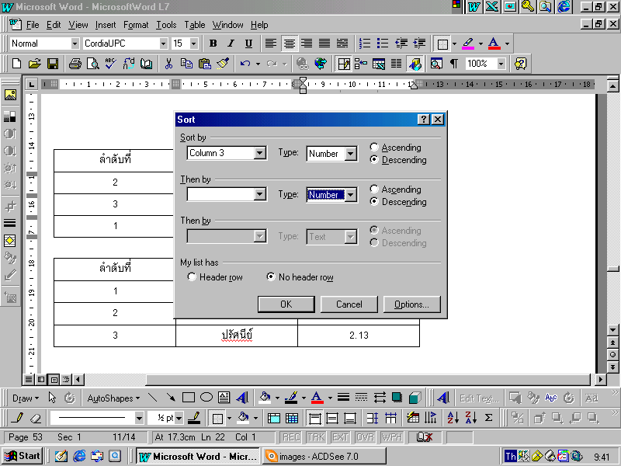
- No Header row : การจัดเรียงแบบไม่มีหัวเรื่อง
คือถือว่าทุกแถวถูกนำมาจัดเรียงหมด
4
5
- คลิกปุ่ม O.K
- ข้อความที่จัดเรียงจะปรากฏ
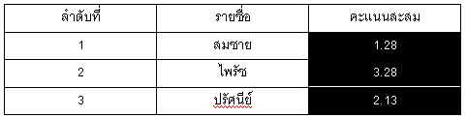
1

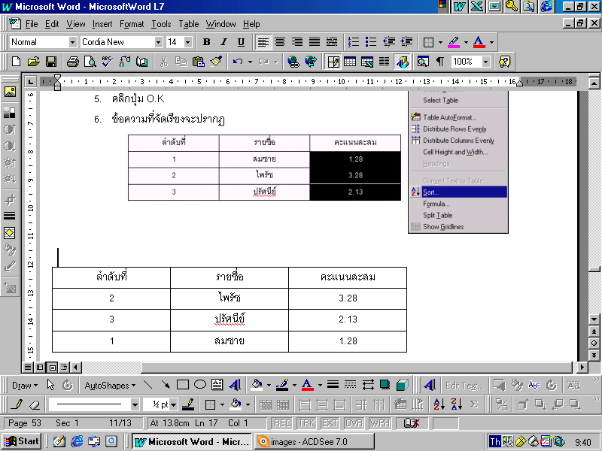
6

- วิธีที่ 2 ใช้คำสั่งจากปุ่ม Sort บนทูลบาร์ Tables and Borders
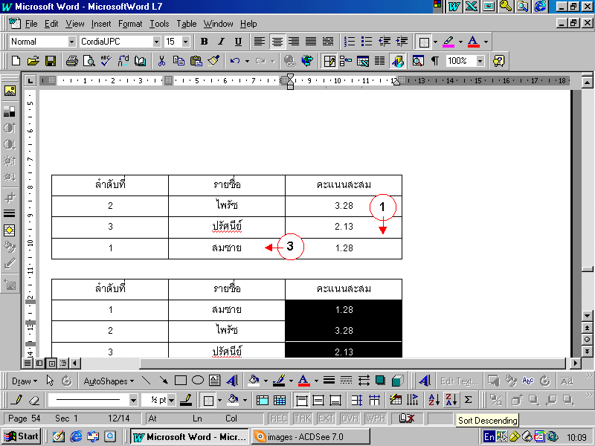
- เลือกกลุ่มข้อความที่ต้องการจะจัดเรียงให้เกิดแถบสีดำ (Select Row)
- คลิกเลือกคำสั่งจากปุ่ม Sort Ascending / Sort Descending ตามต้องการ
- ข้อความที่จัดเรียงจะปรากฏ
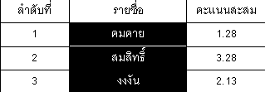
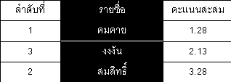

20. การคำนวณในตาราง (Formula)
ในการนำเสนอข้อมูลในตาราง บางครั้งอาจจะมีการคำนวณค่าตัวเลขโดยรวม ซึ่งในเรื่องนี้ทางโปรแกรม
ไมโครซอฟต์ได้จัดเครื่องมือไว้อำนวยความสะดวกเช่นกัน โดยมีวิธีการง่าย ๆ ดังนี้
- วิธีที่ 1 ใช้คำสั่ง Formular จากเมนูบาร์ Table
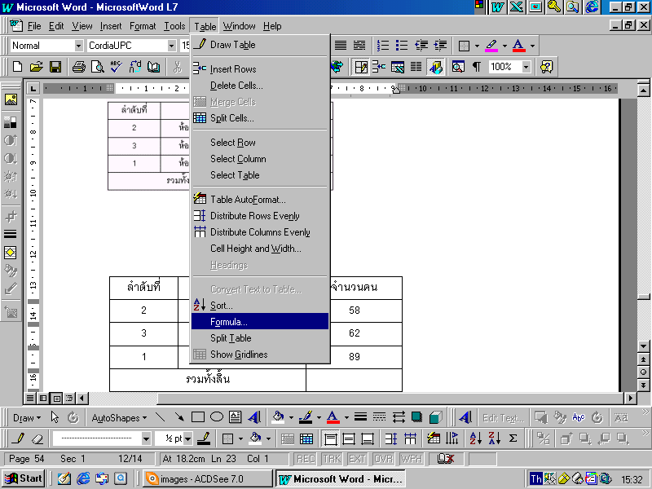
- คลิกเมาส์พอยน์เตอร์ในเซลล์ที่ต้องการใส่ผลลัพธ์จากการคำนวณ
2
- คลิกเมนู Table บนเมนูบาร์
- คลิกเลือกรายการคำสั่ง Formula
- กำหนดสูตรการคำนวณที่ต้องการ
- คลิกปุ่ม O.K
- ผลลัพท์ที่ได้จากการคำนวณจะปรากฏ
3
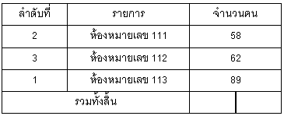
1
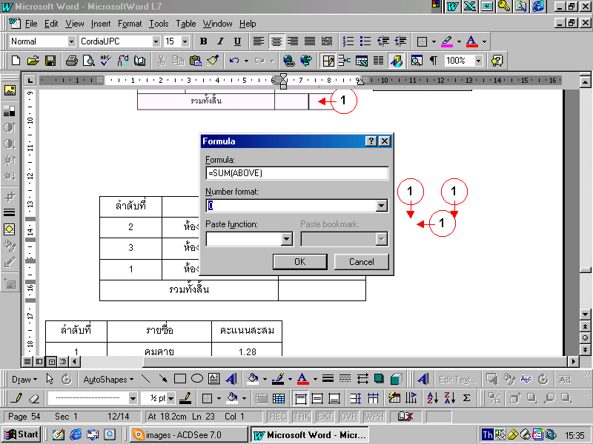
4
5

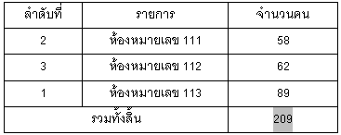
6

- วิธีที่ 2 ใช้คำสั่งจากปุ่ม AutoSum บนทูลบาร์ Tables and Borders
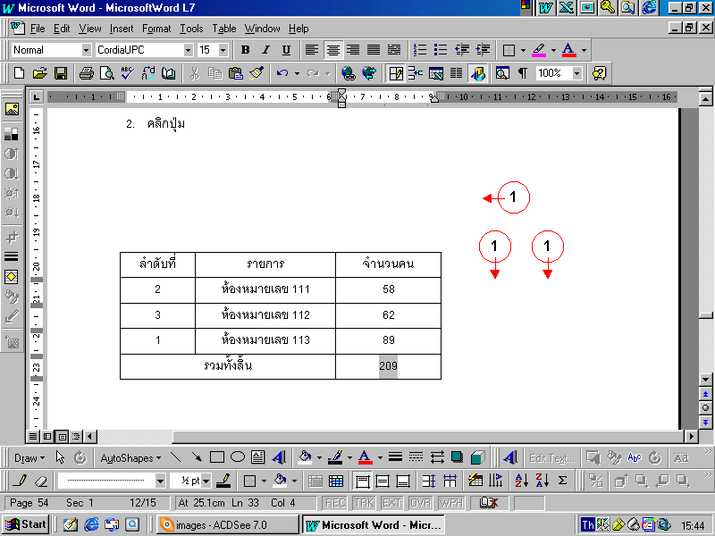
- คลิกเมาส์พอยน์เตอร์ในเซลล์ที่ต้องการใส่ผลลัพธ์จากการคำนวณ
- คลิกปุ่ม บนทูลบาร์ Tables and Borders
- ผลลัพธ์ที่ได้จากการคำนวณจะปรากฏ
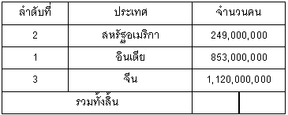
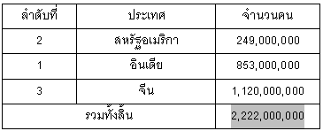


21. การเปลี่ยนตารางให้เป็นข้อความ (Convert Table to Text)
เพื่อการเปลี่ยนจากการนำเสนอข้อมูลแบบแบบตารางมาเป็นแบบข้อความโดยมีวิธีการง่าย ๆ ดังนี้
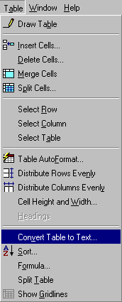
- เลือกตารางที่ต้องการเปลี่ยนให้ทั้งตารางมีแถบสีดำทับอยู่ (Select Table)
3
2
- คลิกเมนู Table บนเมนูบาร์
- คลิกเลือกรายการคำสั่ง Convert Table to Text
- กำหนดรายละเอียดที่ต้องการในไดอะล๊อกบ๊อก Convert Table to Text
Separate text with : การเลือกลักษณะหรือรูปแบบของการแบ่งข้อความ
- Paragraph mark : แบ่งแต่ละเซลล์ด้วยการแยกย่อหน้าแต่ละเซลล์
- Tabs : แบ่งแยกแต่ละเซลล์ในแถวด้วย Tab
- Commas : แบ่งแยกแต่ละเซลล์ในแถวด้วยเครื่องหมาย , (Commas)
- Other : แบ่งแยกแต่ละเซลล์ในแถวด้วยตัวที่กำหนดเอง
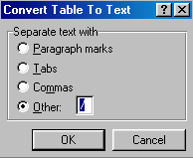
- คลิกปุ่ม O.K
4
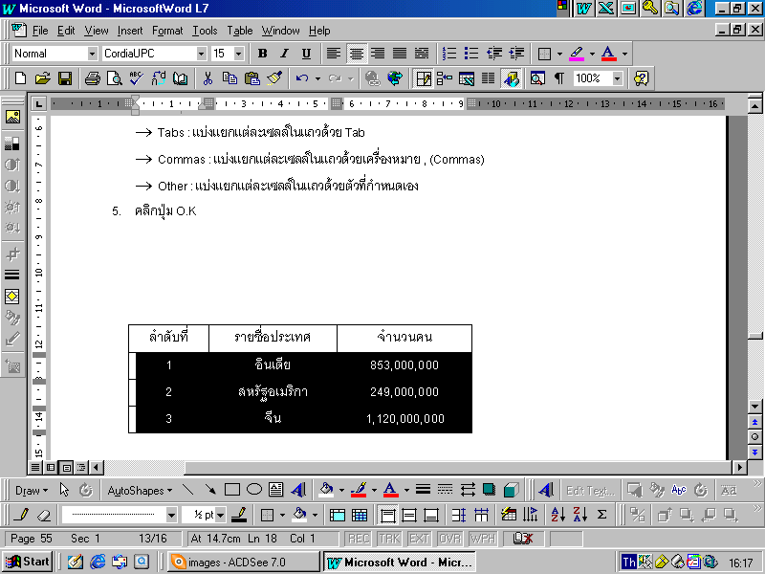
- ข้อความที่แปลงจากตารางจะปรากฎ
1

5

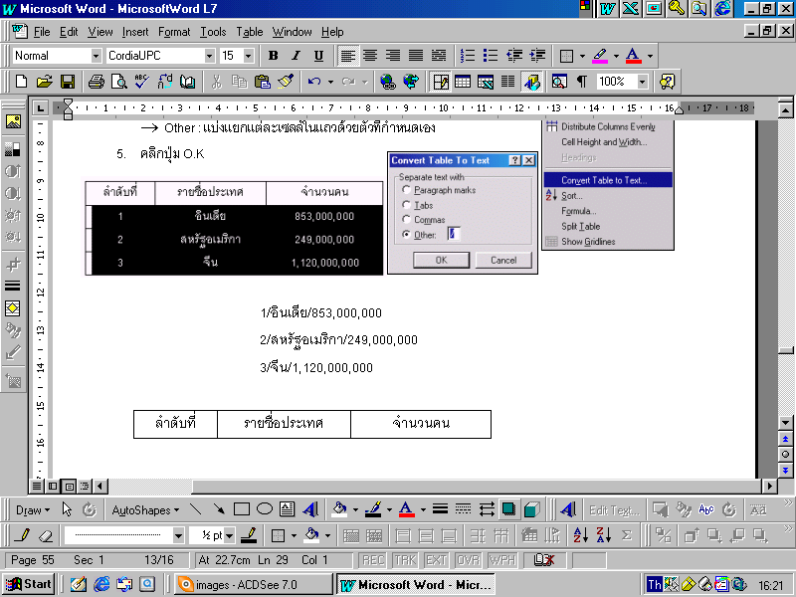
6

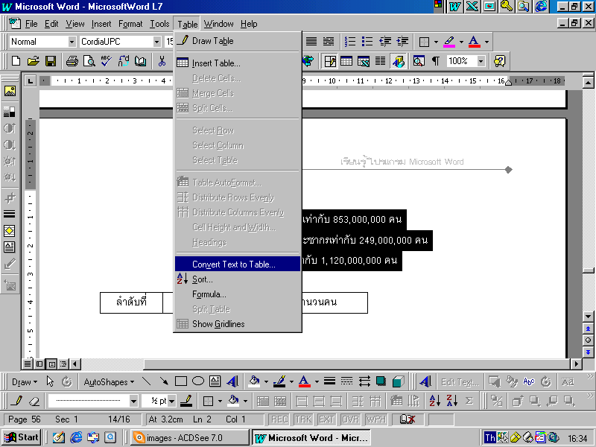
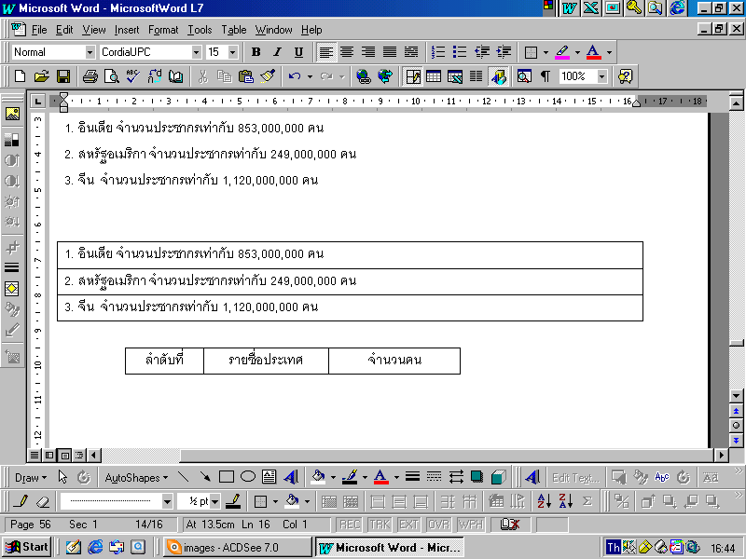
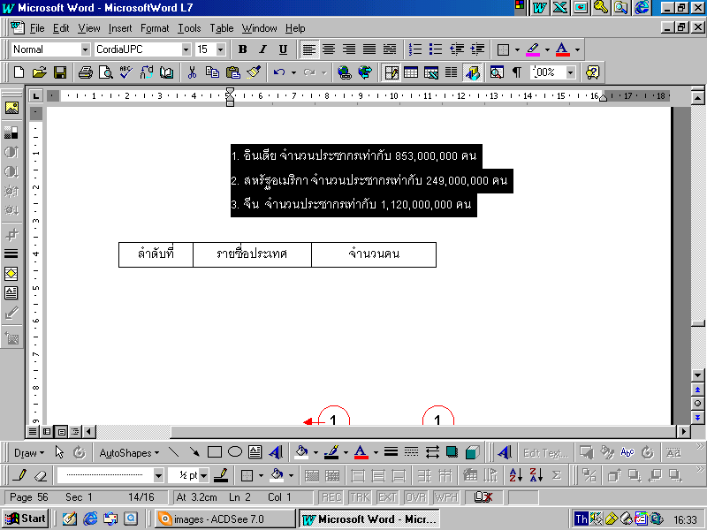
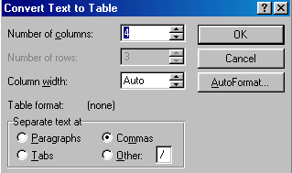
22. การเปลี่ยนข้อความให้เป็นตาราง (Convert Text to Table)
1
2
6
3
4
5
เป็นการปรับเปลี่ยนการนำเสนอจากข้อความให้กลายเป็นตาราง ดังนี้
- เลือกข้อความทั้งหมดที่ต้องการเปลี่ยนให้เป็นตาราง
- คลิกเมนู Table บนเมนูบาร์
- คลิกเลือกรายการคำสั่ง Convert Text to Table
- กำหนดสิ่งที่ต้องการในไดอะล๊อกบ๊อก
- คลิกปุ่ม O.K
- รูปแบบของข้อมูลแบบตารางที่ต้องการจะปรากฎ



จบอีกเรื่องนึงแล้วนะ
เห็นมั้ยล่ะว่า “ไมโครซอฟต์เวิร์ด”
มีอะไรให้คุณมากมายกว่าที่คุณคิดไว้เยอะ……….
…………………………………..………………………………………………….…………………………………………………………………………………………………………………………………………………………………………………………………………………………………………………………………………………………………………………………………………………………………………………………………………………………………………………………………………………………………………………..

